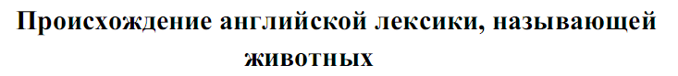
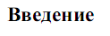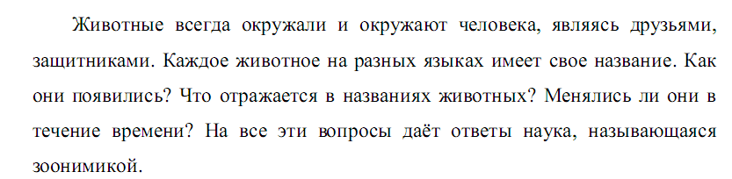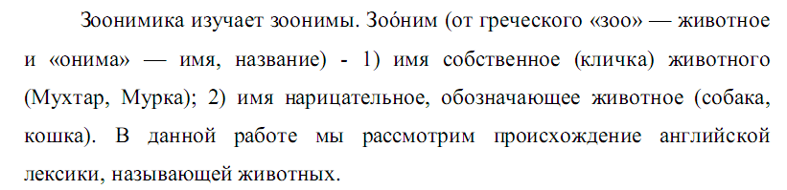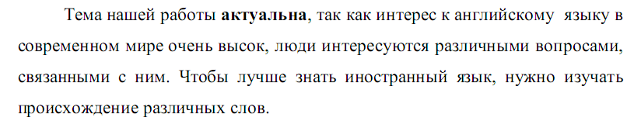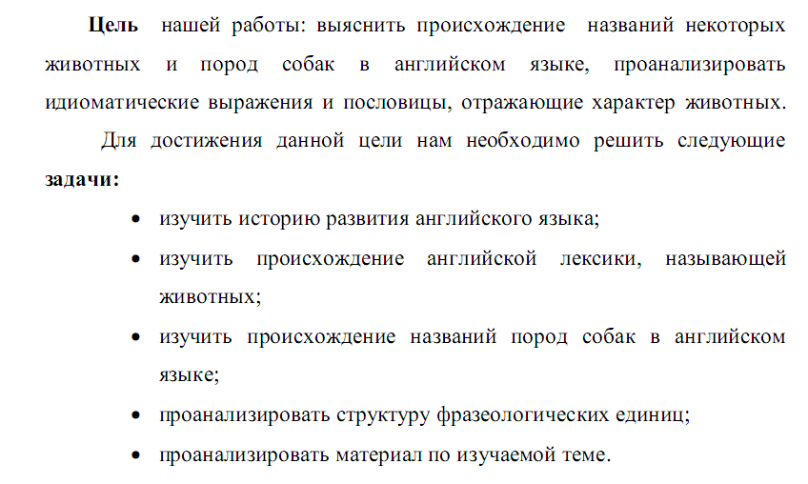
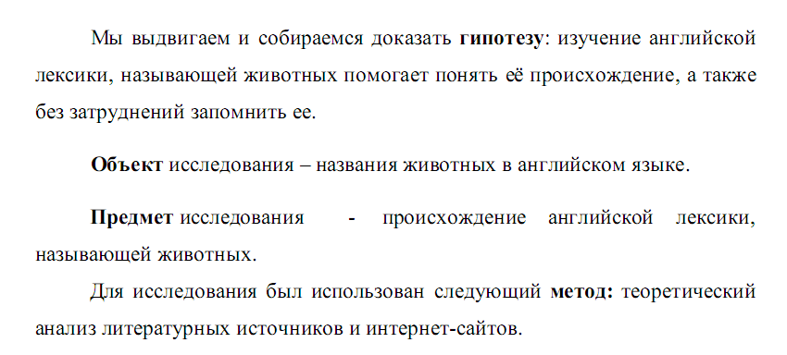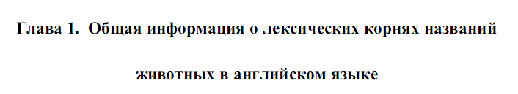
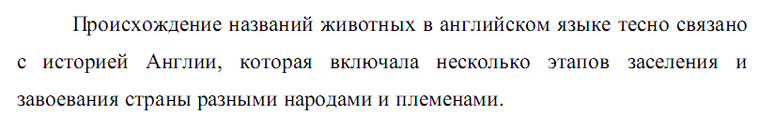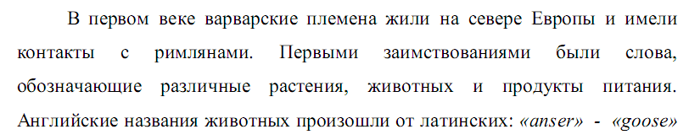
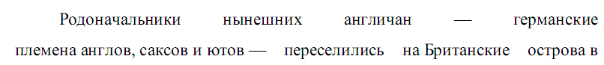

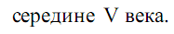
Коренное население Британских островов - кельты отважно сражались за свои территории, но им пришлось отступить на север и юго-запад, в сторону Уэльса. Германское влияние оказалось настолько сильным, что вскоре на территории почти всей страны от кельтского и латинского языков почти ничего не осталось. Сосуществование с кельтами почти не повлияло на древнеанглийский язык: не больше восьмидесяти кельтских слов сохранилось в английском языке. Среди них есть и названия животных: hog - свинья, боров, большинство названий животных взяты из древних германских языков. После германцев в Британию пришли из Скандинавии викинги и принесли древнеисландский язык.
В 1066 году Англию захватили французы во главе с Вильгельмом Завоевателем, произошло Нормандское завоевание Англии.
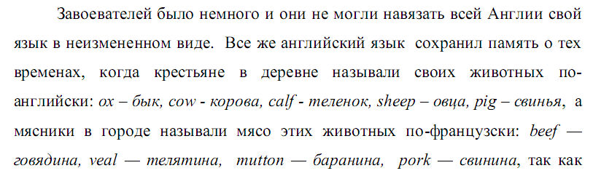
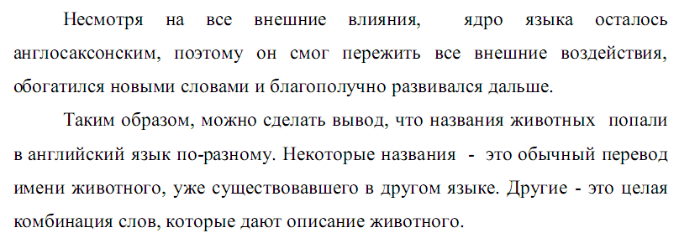

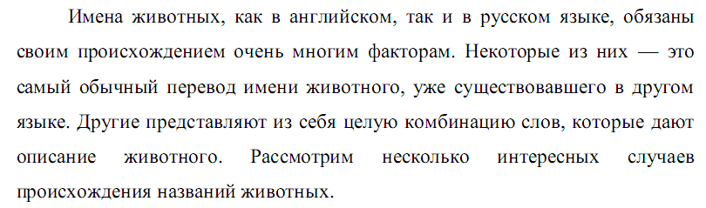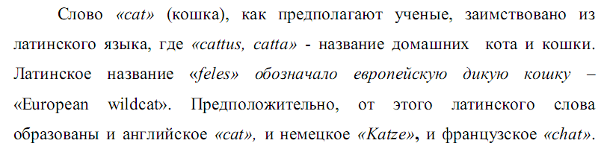
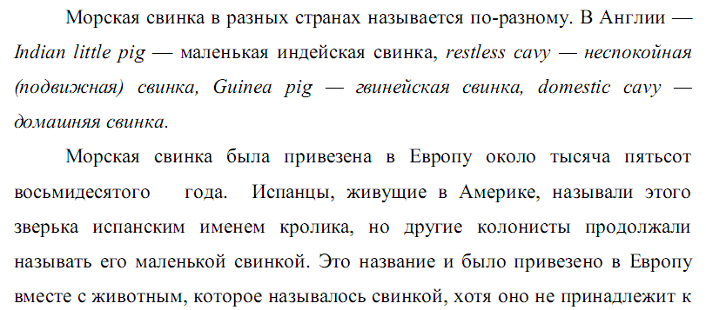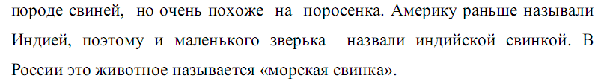
Переходя из языка в язык, слово менялось, а его значение искажалось: люди,
никогда не видевшие животного, обозначаемого этим словом, по-разному его
себе представляли. Например, в готском языке это слово выглядело как
«ulbandus» и означало «верблюд». Однако, в английском языке слово «elephant», похожее на «ulbandus», обозначает именно слона.
Слово «мамонт» попало в европейские языки из русского. В русском языке это слово появилось в XVI веке как заимствование из тунгусского слова, означающего «медведь», или ненецкого, значащего «пожиратель земли».
Слово «динозавр» (dinosaur) создано в 1842 году английским ученым -
биологом Ричардом Оуэном (1804—1892) из двух греческих слов,
означающих «страшный, ужасный» и «ящерица». Он выделил данных
животных в особый подотряд, которому дал имя динозавры (Dinosauria) —
«ужасные ящеры»: они отличались от современных рептилий, немного
сближались с птицами и млекопитающими, с современными бегемотами и
носорогами.
